都 市 計 畫 公 開 展 覽 傳 單
主旨：舉辦本市都市計畫「變更高雄市湖內（大湖地區）主要計畫（第三次通盤檢討暨都市計畫圖重製）案」說明會。
依據：依據都市計畫法第19條規定辦理。
說明：
一、本市都市計畫「變更高雄市湖內（大湖地區）主要計畫（第三次通盤檢討暨都市計畫圖重製）案」第二次公告公開展覽自民國107年7月21日起至107年9月3日止。
二、展覽地點：
(一) 本府都市發展局都市計畫公告欄
(二) 本市湖內區公所公告欄
(三) 本府都市發展局網站：http://urban-web.kcg.gov.tw/ksnew/index.jsp →「都市計畫專區」→「都市計畫公告」→「公告公開展覽」→點選本計畫案名。
三、公開展覽期間任何公民或團體如有意見，請依附件之格式填妥敘明異議內容、理由並附具略圖，載明姓名或名稱及地址向內政部都市計畫委員會提出，以作為都委會審議本案之參考。
說 明 會 日 期 | 時 間 | 地 點
107年8月 28 日（星期二） | 下午2 時30分 | 湖內區公所中正堂一樓會議室

「變更高雄市湖內（大湖地區）主要計畫（第三次通盤檢討暨都市計畫圖重製）案」第二次公告公開展覽期間公民或團體意見書
主旨
理由
略圖及補充事項
年 月 日
陳 情 人：
地 址：
電 話：
都市計畫內容概要
一、緣起
湖內（大湖地區）都市計畫區於民國73年6月28日發布實施，其民國80年10月24日完成第一次通盤檢討、民國92年10月29日完成第二次通盤檢討，依據都市計畫法第26條規定：「都市計畫經發布實施後，不得隨時任意變更。但擬定計畫之機關每3年內或5年內至少應通盤檢討一次」，前次通檢迄今已逾10 年，本次係辦理第三次通盤檢討。
本案自民國103年5月9日起至 6月9日辦理公開展覽，嗣經105年8月22日高雄市都市計畫委員會第56次會議審議通過、107年2月6日內政部都市計畫委員會第916次會議審議修正後通過。依據內政部都市計畫委員會第916次會議紀錄決議：「本通盤檢討案變更計畫內容，超出公開展覽範圍部分，經本會審決通過後，建議依都市計畫法第19條規定，另案辦理公開展覽及說明會，公開展覽期間無任何公民或團體陳情意見或與變更案無直接關係者，則報由內政部逕予核定，免再提會審議；公開展覽期間公民或團體提出陳情意見與本變更案有直接關係者，則再提會討論。」；爰此，本案辦理第二次公開展覽。
二、範圍
本本次辦理第二次公開展覽案件包含變更案第1案、第2案、第4案、第5案、第6案、第7案、第8案、第9案、第12案、第13案、第14案、第15案、第16案、第17案、第18案、第19案、第20案，共計 17 案，其中第4案為變更計畫人口，第5案為變更計畫圖及計畫面積，第18案為土地使用分區管制要點刪除，其餘變更案位置如下圖。

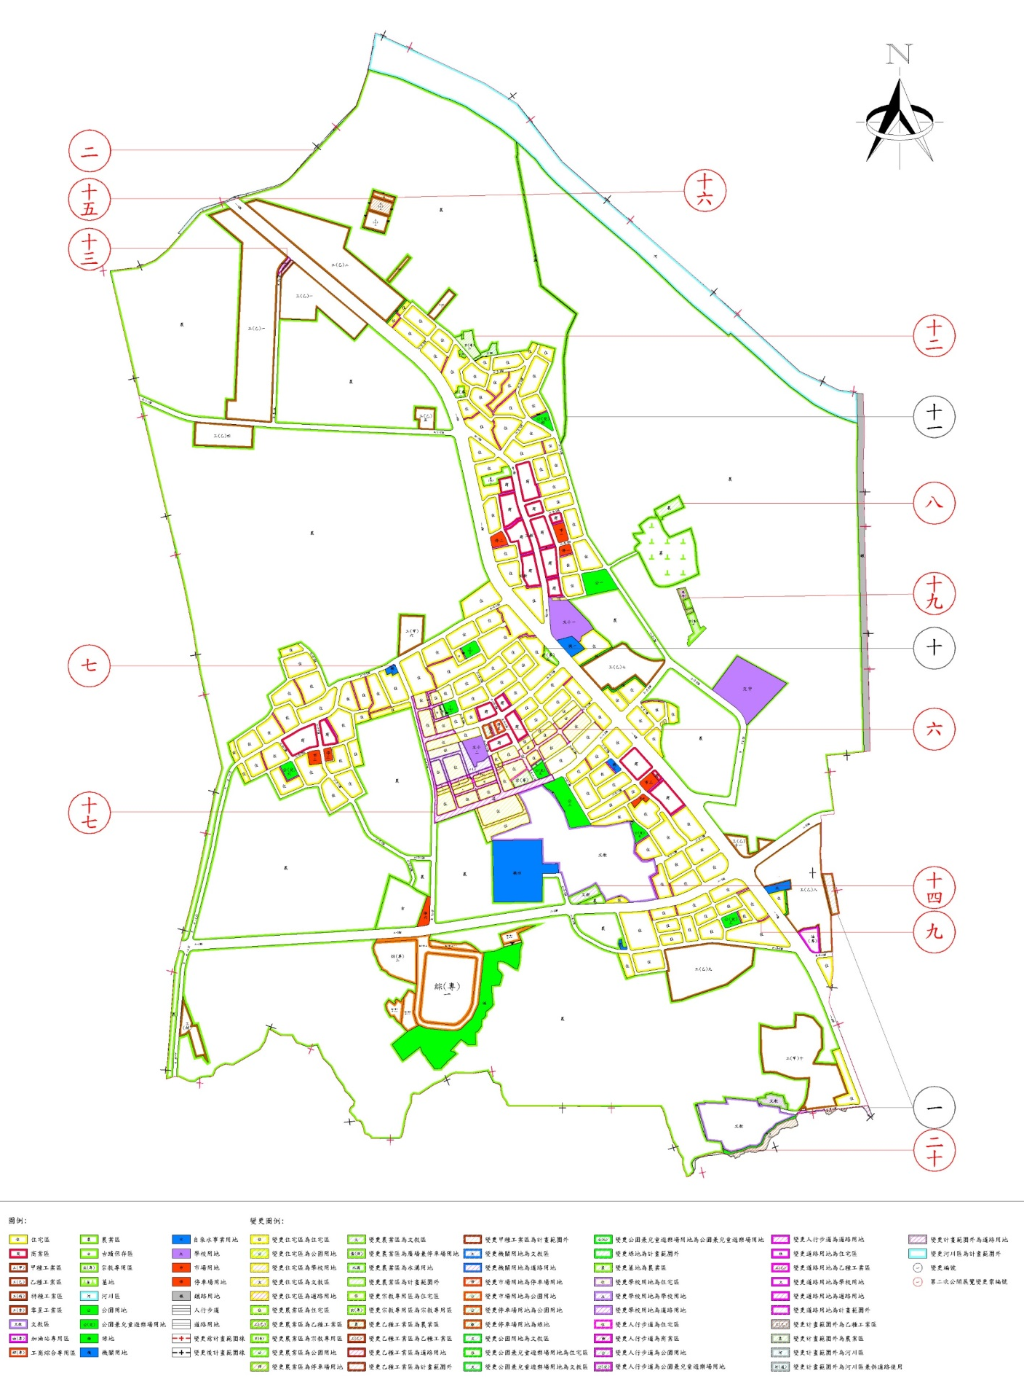
本次公開展覽範圍示意圖（紅色編號部分）
三、計畫內容
本次通盤檢討作業係依據計畫區實際發展需求、現況使用情形及配合人民或機關團體陳情意見等相關內容酌予納入本次變更內容，本次主要計畫通盤檢討第二次公開展覽實質變更內容共計 17 案，其中第4案為變更計畫人口自每公頃20,000人調降至每公頃12,500人，第5案為變更圖解都市計畫圖為數值都市計畫圖及計畫面積自612.86公頃增加為616.656公頃，第18案為土地使用分區管制要點刪除，以上3案無涉土地變更，其餘各變更案如後變更內容表及示意圖。
四、變更內容表及示意圖
編號一變更內容一覽表
編號 |  |  | 位置 | 變更內容 |  | 變更理由 | 備註  或  附帶條件
再公展 | 報部 | 公展 |  | 原計畫  （公頃） | 新計畫  （公頃）
一 | 一 | 一 | 計畫  範圍 | 甲種工業區  （0.007） | 範圍外（路竹都市計畫甲種工業區）  （0.007） | 依湖內（大湖地區）都市計畫說明書記載，其計畫區南與路竹區接界，惟依區界及地籍資料檢測，發現部分地區與路竹區都市計畫範圍重疊，有書圖不符之情事，為避免執行產生疑義，故依湖內區轄區之地籍界線（即行政管轄範圍），修正本都市計畫範圍，其中納入本計畫區部分併鄰近分區予以修正編定其使用分區。 | 路竹區聖母段 11-2 | 備註：  - 變更為範圍內：本計畫發布實施後，納入本計畫範圍之土地立即依本計畫之內容實施管制。  - 變更為範圍外：現行計畫屬本計畫範圍之土地，於本次通盤檢討變更為範圍外者，部分應併入毗鄰都市計畫（路竹都市計畫），然如該毗鄰都市計畫未能及時納入其範圍予以管制者，則仍暫依本現行計畫內容予以管制，待毗鄰都市計畫（路竹都市計畫）變更範圍將其納入並發布實施後，再予以依其計畫內容管制。
 |  |  |  | 道路用地  （0.041） | 範圍外（路竹都市計畫道路用地）  （0.041） |  | 路竹區聖母段11
 |  |  |  | 綠地  （0.003） | 範圍外（路竹都市計畫綠地）  （0.003） |  | 路竹區聖母段11-4、12-2
 |  |  |  | 農業區  （0.002） | 範圍外（路竹區非都市土地）  （0.002） |  | 路竹區聖母段 42
 |  |  |  | 範圍外（路竹都市計畫乙種工業區）  （0.477） | 乙種工業區  （0.477） |  | 天福段 604-2、604-3、605、607、607-1、607-2、607-3、608、608-1、608-2、609、609-1、609-2、609-3、609-4、612、614、617、987-1、988、989、990、990-1、995、995-1、996、996-1、997、998、1032、1033、1036、1036-1、1037、1038
 |  |  |  | 範圍外（路竹都市計畫道路用地）  （0.059） | 道路用地  （0.059） |  | 天福段885、907-1、908、909、910、911、912-1
 |  |  |  | 範圍外（路竹區非都市土地）  （0.716） | 農業區  （0.716） |  | 天福段 460-1、543
 |  |  |  | 乙種工業區  （0.408） | 範圍外（路竹區非都市土地）  （0.408） | - 係於民國73年擬定計畫時誤植於本計畫範圍內，經查該範圍應屬路竹區非都市土地。  - 為避免執行產生疑義，於本次通盤檢討予以修正，故依湖內轄區之地籍界線修正本都市計畫範圍，剔除於本都市計畫範圍外。 | 環球段 1495、1495-1、1496、1497、1504
註：上述實際變更面積依核定計畫圖實地測量分割為準。
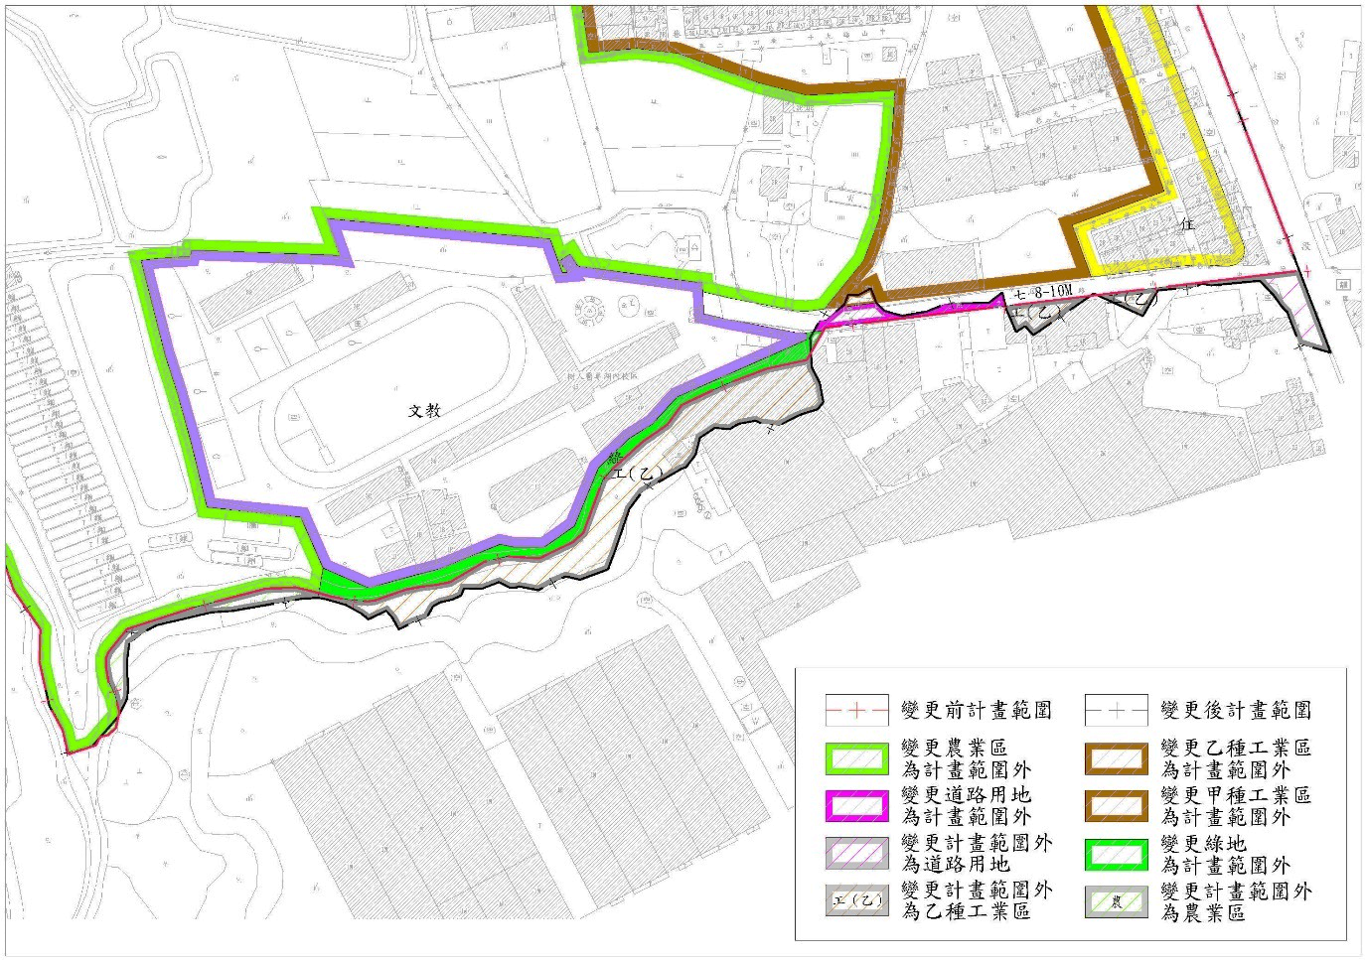
編號一變更內容示意圖(位置1)
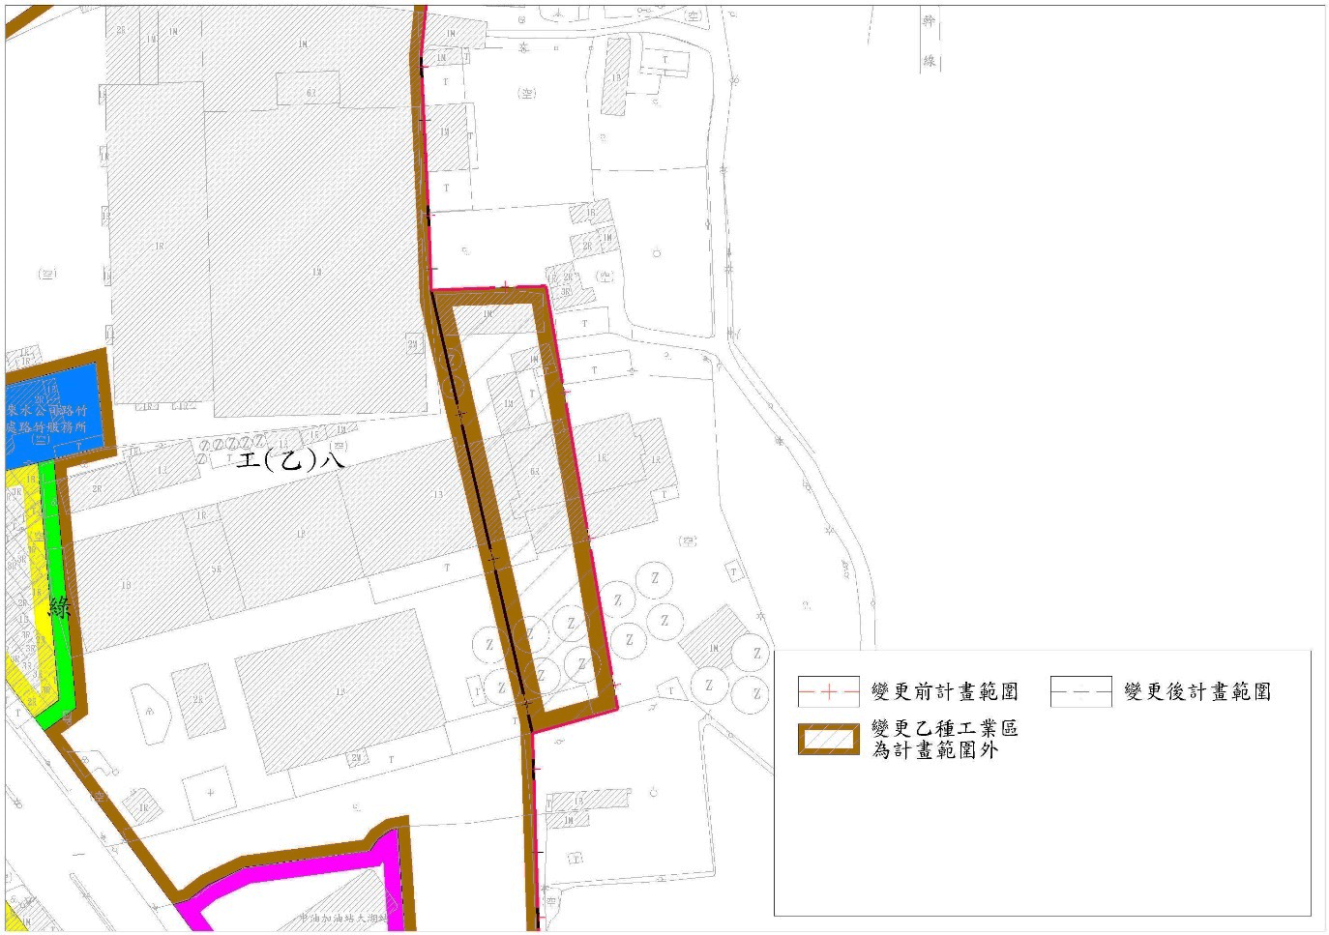
編號一變更內容示意圖(位置2)

編號二變更內容一覽表
編號 |  |  | 位置 | 變更內容 |  | 變更理由 | 備註  或  附帶條件
再公展 | 報部 | 公展 |  | 原計畫  （公頃） | 新計畫  （公頃）
二 | - | - | 涵口圳  東段 | 範圍外(湖內都市計畫農業區)  (0.155) | 河川區  (0.155) | 1.涵口圳迄今尚未經大湖都市計畫檢討劃設，爰依據大法官會議釋字第326號解釋文與經濟部、內政部92年12月26日經水字第09202616140號及台內營字第0920091568號會銜函之「河川區及區域排水流經都市計畫區之使用分區劃定原則」認定為「河川區」。  2.涵口圳流經該都市計畫地區所跨越重疊之計畫道路均尚未完全開闢，爰依經濟部97年11月10日經水字第09717001080號函示之「河川區兼供道路使用」或「道路用地兼供河川使用」等劃定原則規定，認定變更後分區名稱為「河川區兼供道路使用」。  3.依本府水利局105年9月8日高市水利字第10535630100號函，上開變更範圍與經濟部102年10月3日經授水字第10220209150號函核定高雄市管區域排水湖內地區排水系統規劃報告通地溝排水及涵口圳堤防預定（用地範圍）線一致。  4.考量涵口圳東段橫跨湖內及大湖都市計畫區，為利土地整體規劃使用，爰將涵口圳範圍剔除於湖內都市計畫區併納入本計畫區，即調整本計畫東北側範圍線，改以河川區或河川區兼供道路使用西側範圍線為界。  5.納入涵口圳範圍劃定為河川區後，與本計畫區北側農業區夾雜一處零星乙種工業區，考量土地使用整體性，併鄰近分區變更為農業區。 | 備註：  1.現行計畫屬本計畫範圍之土地，於本次通盤檢討剔除於範圍外併納入湖內都市計畫者，如湖內都市計畫未能及時納入其範圍予以管制者，則暫於本計畫區依變更後使用分區予以管制，俟湖內都市計畫調整計畫範圍並發布實施後，再依其計畫內容管制。  2.本府刻辦理湖內都市計畫第四次通盤檢討，業於內政部都委會審議中同意調整大湖都市計畫之計畫範圍，本次同步修正兩都市計畫區範圍。
 |  |  |  | 範圍外(湖內都市計畫道路用地) (0.028) | 河川區兼供道路使用  (0.028)
 |  |  |  | 範圍外(湖內都市計畫道路用地)  (0.0001) | 道路用地  (0.0001)
 |  |  |  | 範圍外(湖內都市計畫乙種工業區)  (0.186) | 河川區  (0.186)
 |  |  |  | 範圍外(湖內都市計畫乙種工業區)  (0.001) | 農業區  (0.001)
 |  |  |  | 範圍外(湖內都市計畫河川區)  (0.003) | 河川區  (0.003)
 |  |  |  | 河川區  (0.001) | 範圍外(湖內都市計畫河川區)  (0.001)
註：上述實際變更面積依核定計畫圖實地測量分割為準。
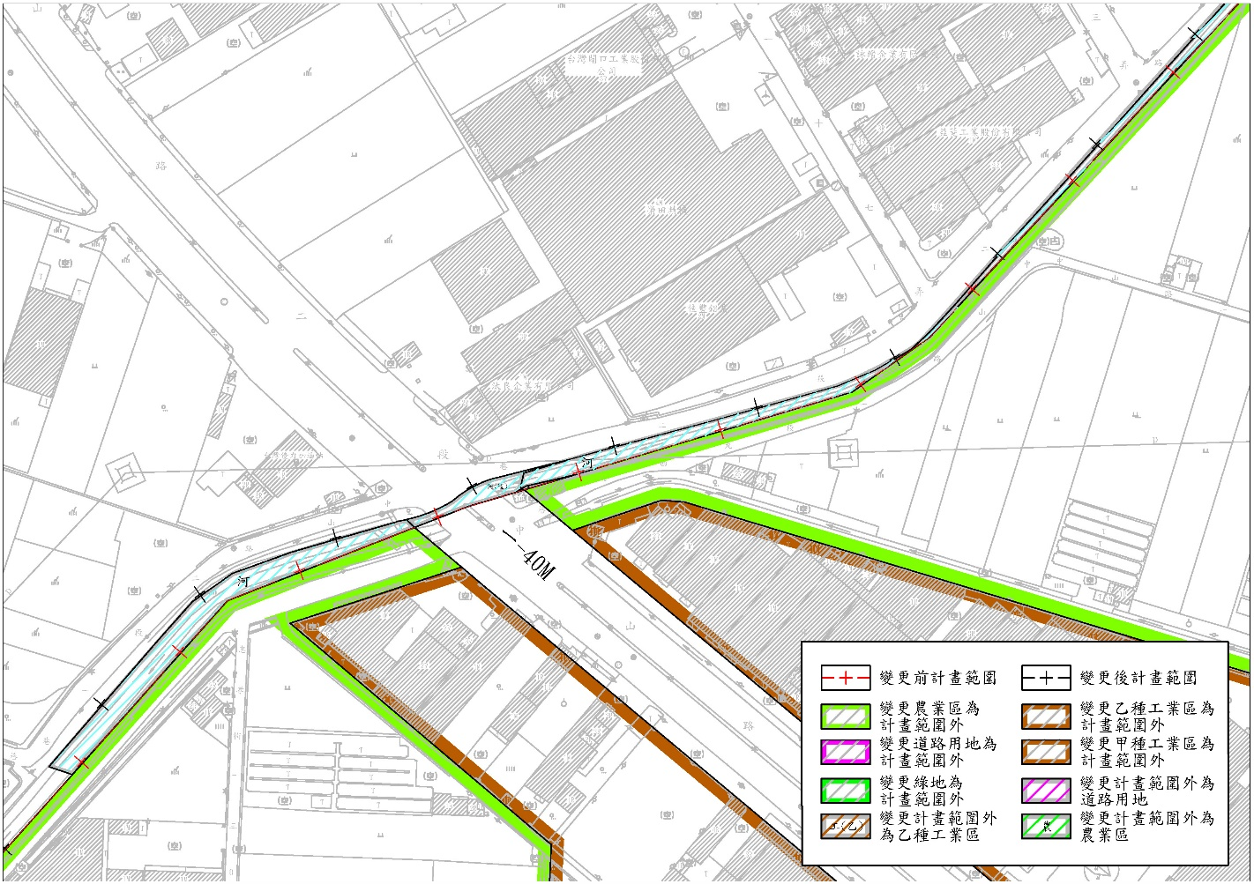
編號二變更內容示意圖(位置1)

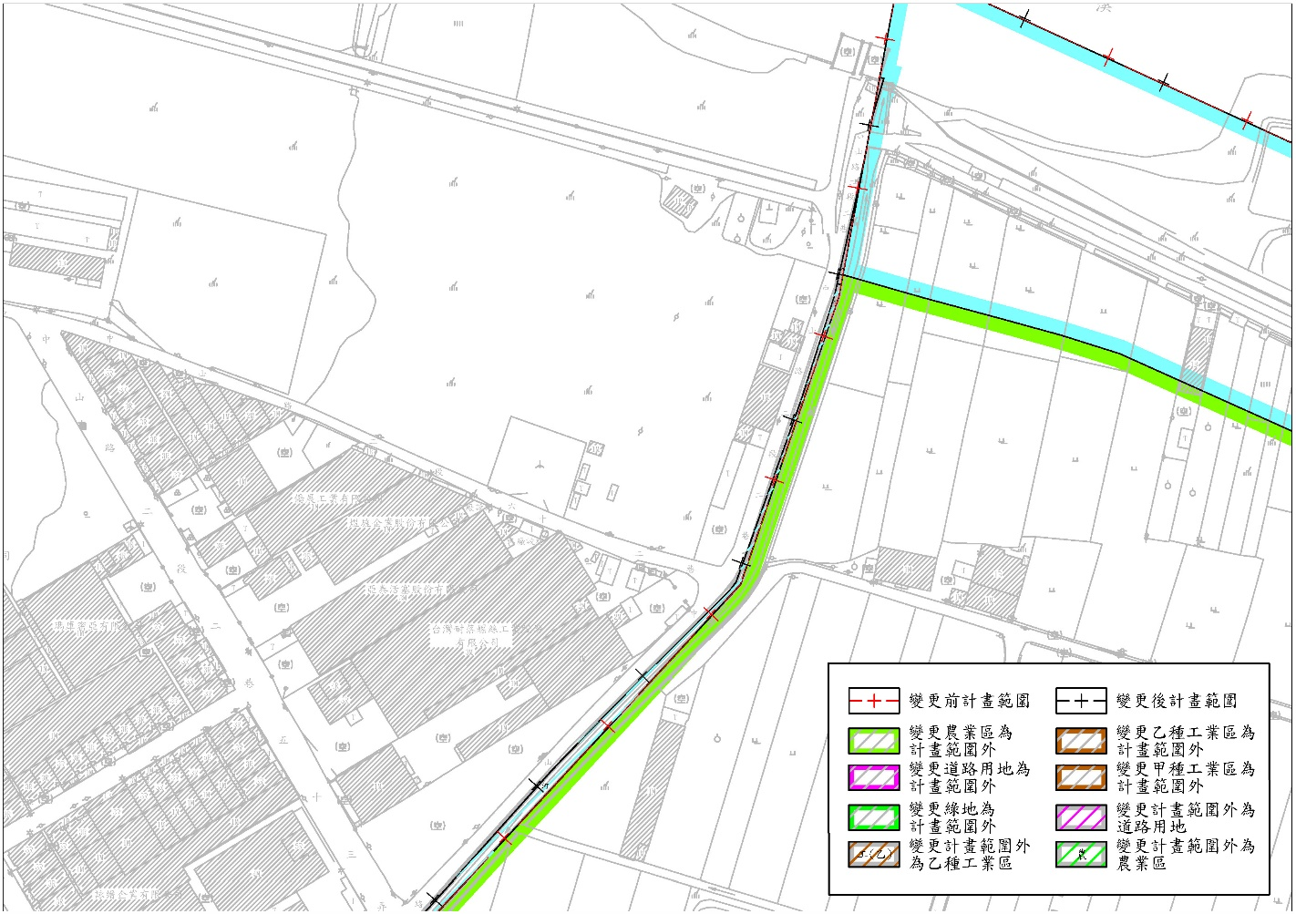
編號二變更內容示意圖(位置2)

編號六變更內容一覽表
編號 |  |  | 位置 | 變更內容 |  | 變更理由 | 備註  或  附帶條件
再公展 | 報部 | 公展 |  | 原計畫  （公頃） | 新計畫  （公頃）
六 | 六 | 六 | 市四 | 市場用地  （0.111） | 停車場用地  （0.111） | - 本案於民國73年公告實施都市計畫即劃定為市場用地及停車場用地，82年以市地重劃方式取得，土地權屬為市有，現況皆尚未開闢使用。  - 市場用地經高雄市政府經濟發展局於民國102年3月13日以高市經發工字第10230854700號函示：「目前政策以不開闢為原則，請視需求檢討變更為其他用地」。  - 另考量周邊土地使用分區性質，停車場用地宜鄰近東側商業區，故併同調整停車場用地位置。  - 原停車場用地則配合地區藍綠帶系統規劃，併同人行步道用地檢討變更為公園用地，以提升周邊住宅社區環境品質。
 |  |  |  | 市場用地  （0.043） | 公園用地  （0.173）
 |  |  | 人行  步道 | 人行步道  （0.017）
 |  |  | 停五 | 停車場用地  （0.113）
註：上述實際變更面積依核定計畫圖實地測量分割為準。

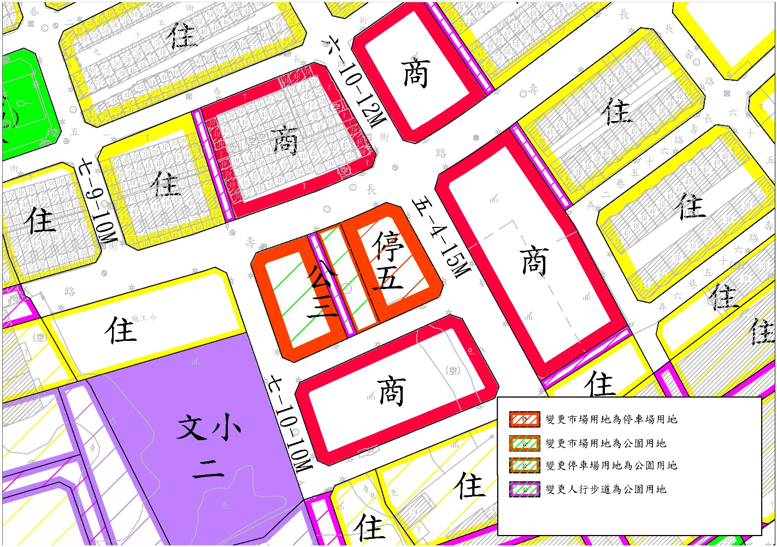
編號六變更內容示意圖

編號七變更內容一覽表
編號 |  |  |  | 位置 | 變更內容 |  | 變更理由 | 備註  或  附帶條件
再公展 | 報部 |  | 公展 |  | 原計畫  （公頃） | 新計畫  （公頃）
七 | 七 | 七 |  | 機二 | 機關用地  （0.004） | 道路用地  （0.004） | 本案依現有道路路型，將工務局管有土地部分變更為道路用地。
註：上述實際變更面積依核定計畫圖實地測量分割為準。

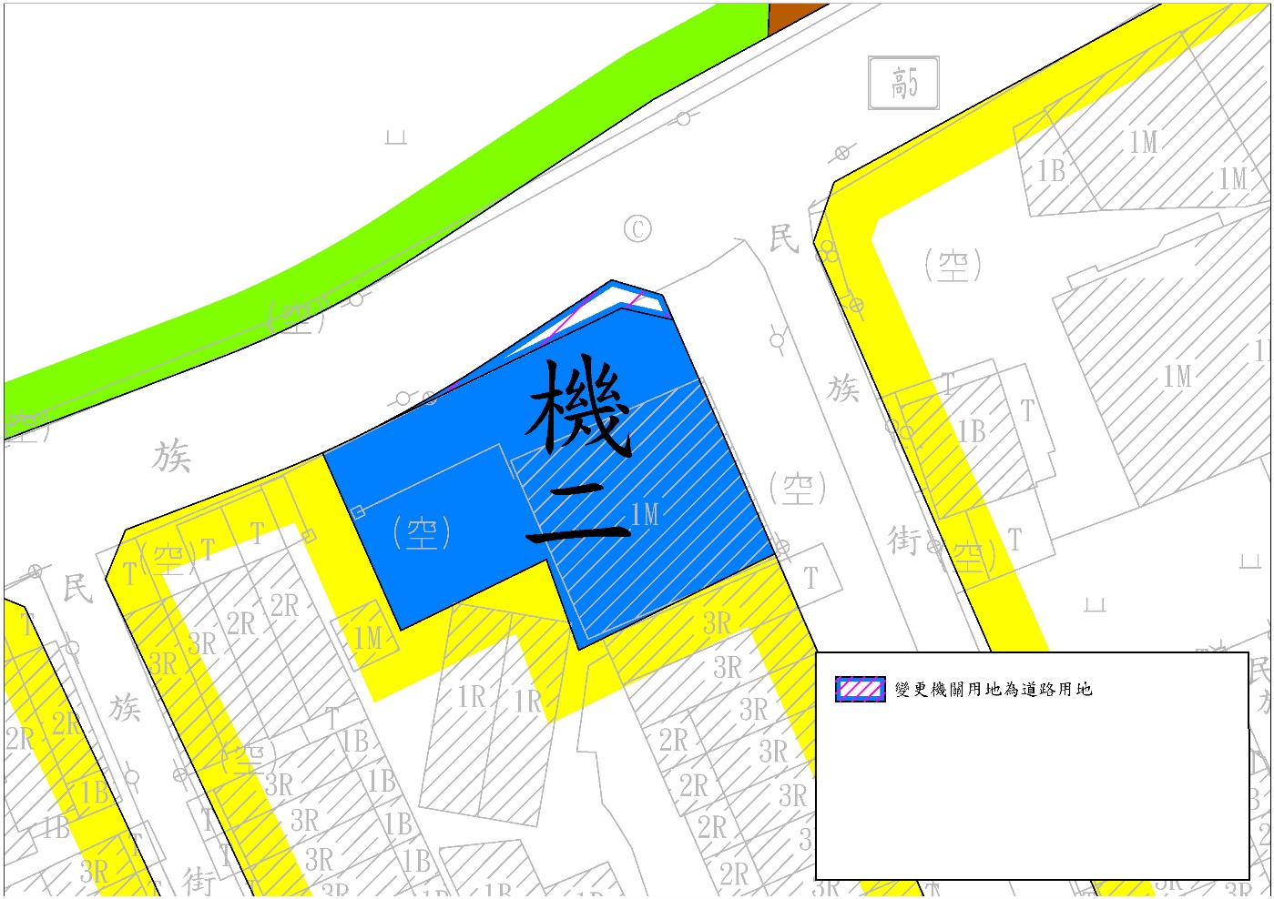
編號七變更內容示意圖

編號八變更內容一覽表
編號 |  |  | 位置 | 變更內容 |  | 變更理由 | 備註  或  附帶條件
再公展 | 報部 | 公展 |  | 原計畫  （公頃） | 新計畫  （公頃）
八 | 八 | 九 | 墓地 | 墓地  （0.319） | 農業區  （0.319） | - 已劃設近30年未開闢，影響民眾權益，並考量現況為農業使用，且與農業區相鄰。  - 經高雄市殯葬管理處於民國102年3月21日以高市殯處墓字第10270238900號函示：「公有殯葬設施暫無擴充、增設之徵收計畫，請逕為檢討辦理」。  - 故符合本案墓地檢討變更原則：配合主管機關檢討變更。 | 備註：  - 公告徵求意見期間人民或機關團體意見第20案。  - 變更範圍：碧湖段248、249、250、251、254及264等6筆土地。
註：上述實際變更面積依核定計畫圖實地測量分割為準。

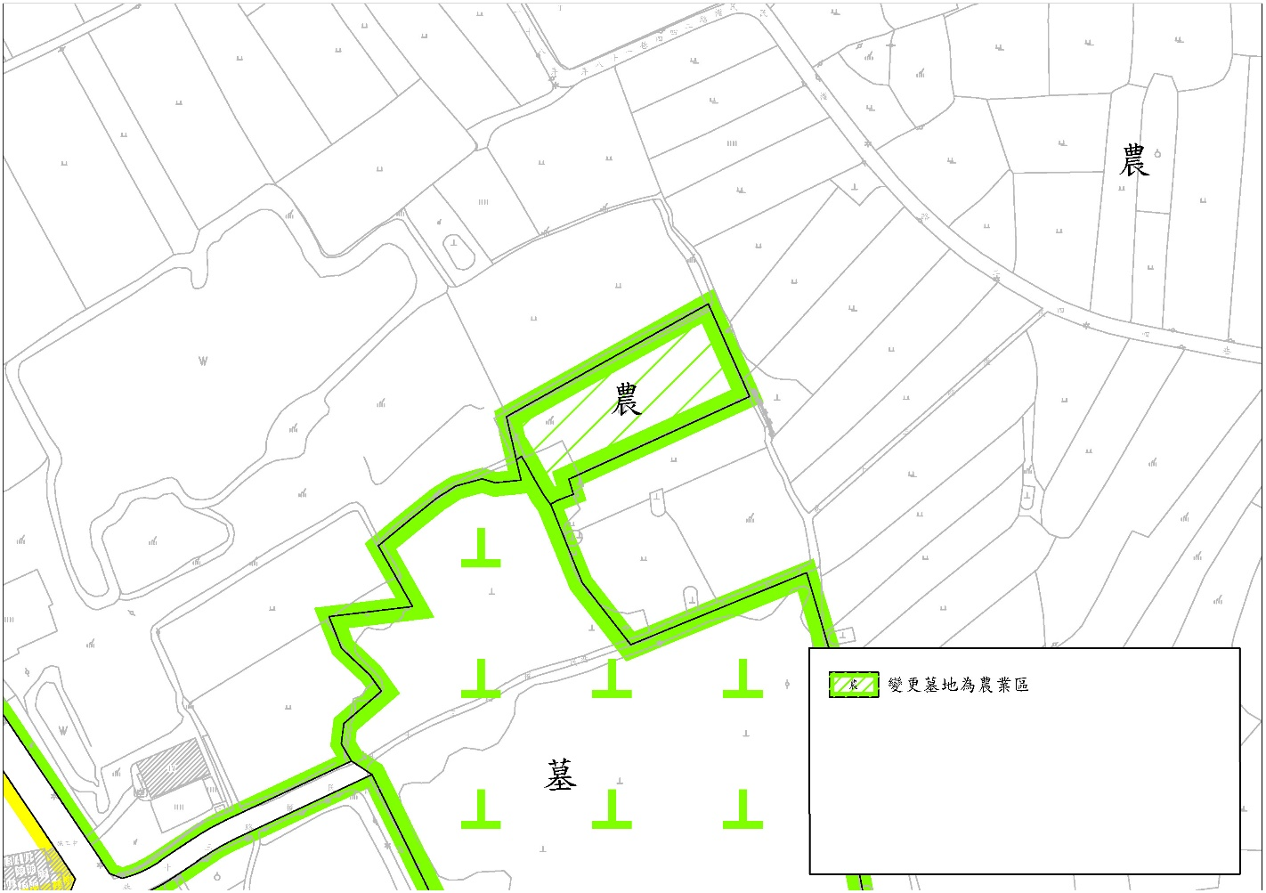
編號八變更內容示意圖

編號九變更內容一覽表
編號 |  |  | 位置 | 變更內容 |  | 變更理由 | 備註  或  附帶條件
再公展 | 報部 | 公展 |  | 原計畫  （公頃） | 新計畫  （公頃）
九 | 九 | 十 | 人行  步道 | 人行步道  (1.308) | 住宅區  (0.008) | - 人行步道尚未開闢且附近有替代道路者，符合本案人行步道檢討變更原則第2點：以不影響相鄰土地所有權人權益為原則下，得併鄰近分區變更，故變更部分人行步道用地為住宅區、商業區及公(兒)用地。  - 另考量道路系統完整性，餘計畫區內4公尺人行步道，依本案人行步道檢討變更原則第3-(2)點，變更為道路用地。 | 備註：  - 編號B53(南段部分)變更為住宅區。  - 步道編號B15變更為商業區。  - 編號B58維持人行步道用地，併同停3停車場用地納入高雄市公共設施保留地專案通盤檢討辦理。  附帶條件：  - 本案變更為住宅區者負擔回饋比例為基地面積之30%；變更為商業區者負擔回饋比例為基地面積之35%，應於申請建築執照或變更使用執照前完成捐贈。  - 以繳納代金或捐贈本計畫區內等公告現值之公共設施保留地方式辦理，該代金計算＝應捐贈之土地面積×土地價格，其中土地價格由主管機關委託一家不動產估價者查估，其執行方式由主管機關依相關規定辦理。  - 應於主要計畫報內政部核定前與本府簽訂協議書，否則維持原計畫。
商業區
(0.021)
 |  |  |  |  | 公園兼兒童遊樂場用地  (0.037) |  | 備註：  步道編號B7、B23變更為公(兒)用地。
 |  |  |  |  | 道路用地  (1.242) |  | 備註：  步道編號B1、B2、B3、B4、B5、B6、B8、B9、B10、B11、B12、B13、B14、B16、B17、B18、B19、B20、B21、B24、B25、B28、B29、B30、B31、B32、B36、B37、B38、B39、B40、B41、B42、B43、B44、B45、B46、B48、B49、B50、B52、B53(北段部分)、B54、B55、B56、B57、B59、B60變更為道路用地。
 |  |  | 人行  步道 | 人行步道  (0.058) | 道路用地  (0.119) | 重劃區內部分人行步道實際已開闢為8公尺道路使用，爰依本案人行步道檢討變更原則第3-(1)點：依重劃後實際使用地籍範圍（含拓寬部分）變更為8公尺道路用地。 | 備註：  步道編號B22、B47、B51。
住宅區
(0.061)
註：上述實際變更面積依核定計畫圖實地測量分割為準。

編號 | 檢討變更類型 | 人行步道編號 | 數量 | 面積
1 | 維持人行步道 | B58 | 1 | 0.028
2 | 併鄰近分區變更，惟須依規定辦理變更負擔 | B7、B15、B23、B53(南側部分) | 4 | 0.065
3 | 變更為道路用地 | B1、B2、B3、B4、B5、B6、B8、B9、B10、B11、B12、B13、B14、B16、B17、B18、B19、B20、B21、B24、B25、B28、B29、B30、B31、B32、B36、B37、B38、B39、B40、B41、B42、B43、B44、B45、B46、B48、B49、B50、B52、B53(北側部分)、B54、B55、B56、B57、B59、B6 | 47 | 1.242
4 | 重劃區內人行步道依重劃後實際使用地籍範圍(含拓寬部分)變更為道路用地(已完成開發) | B22、 B47、 B51 | 3 | 0.058
5 | 人行步道併整體開發區規劃案一併檢討(未完成開發) | B26、B27、B33、B34、B35 | 5 | -
總 計 |  |  | 60 | 1.393
計畫區內人行步道檢討類型

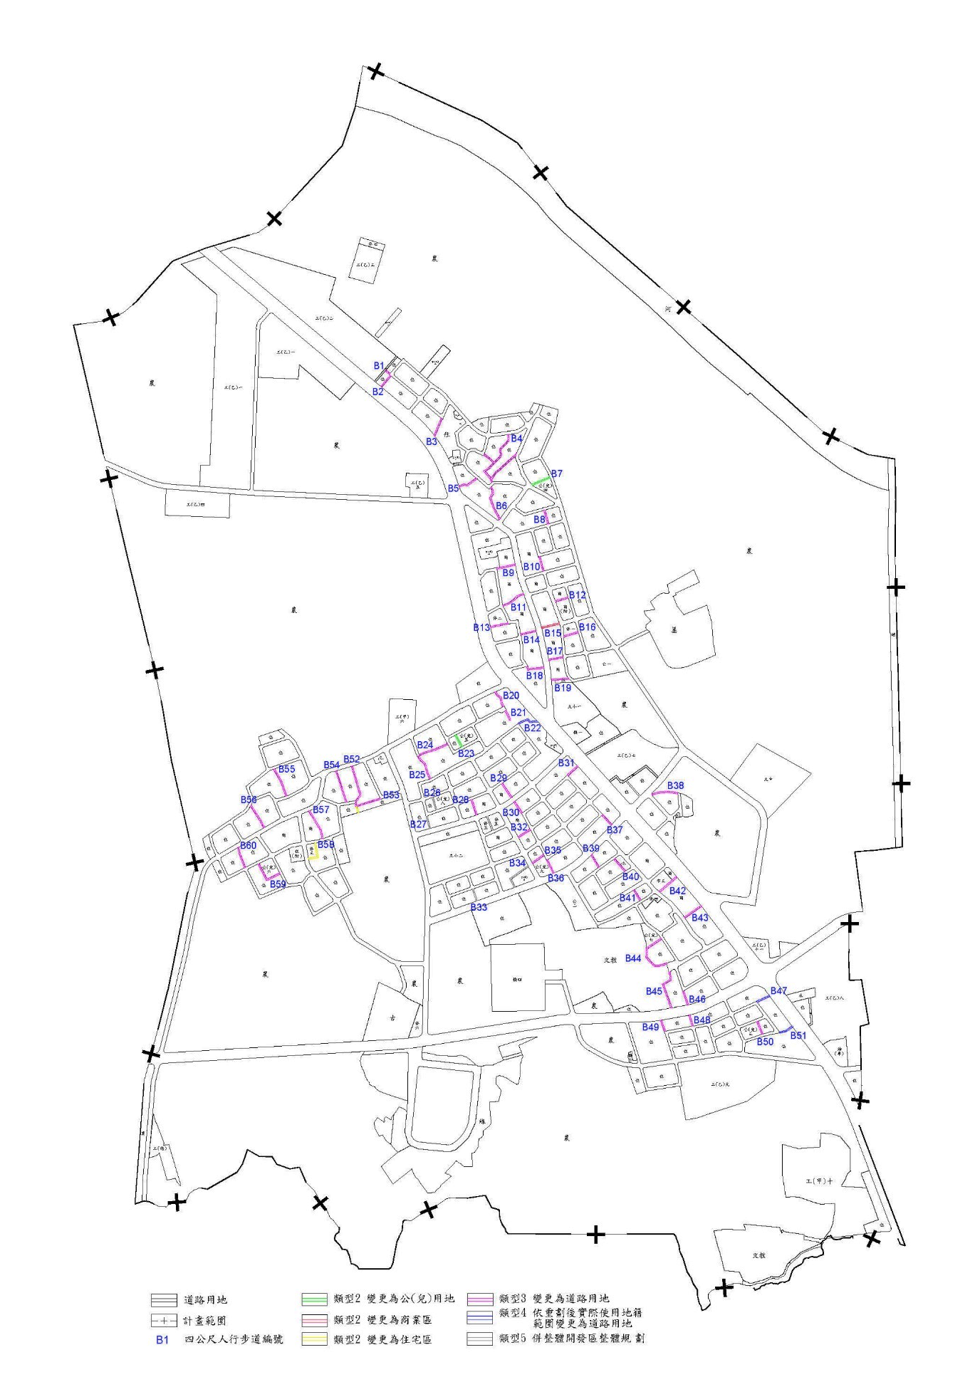
編號九變更內容示意圖

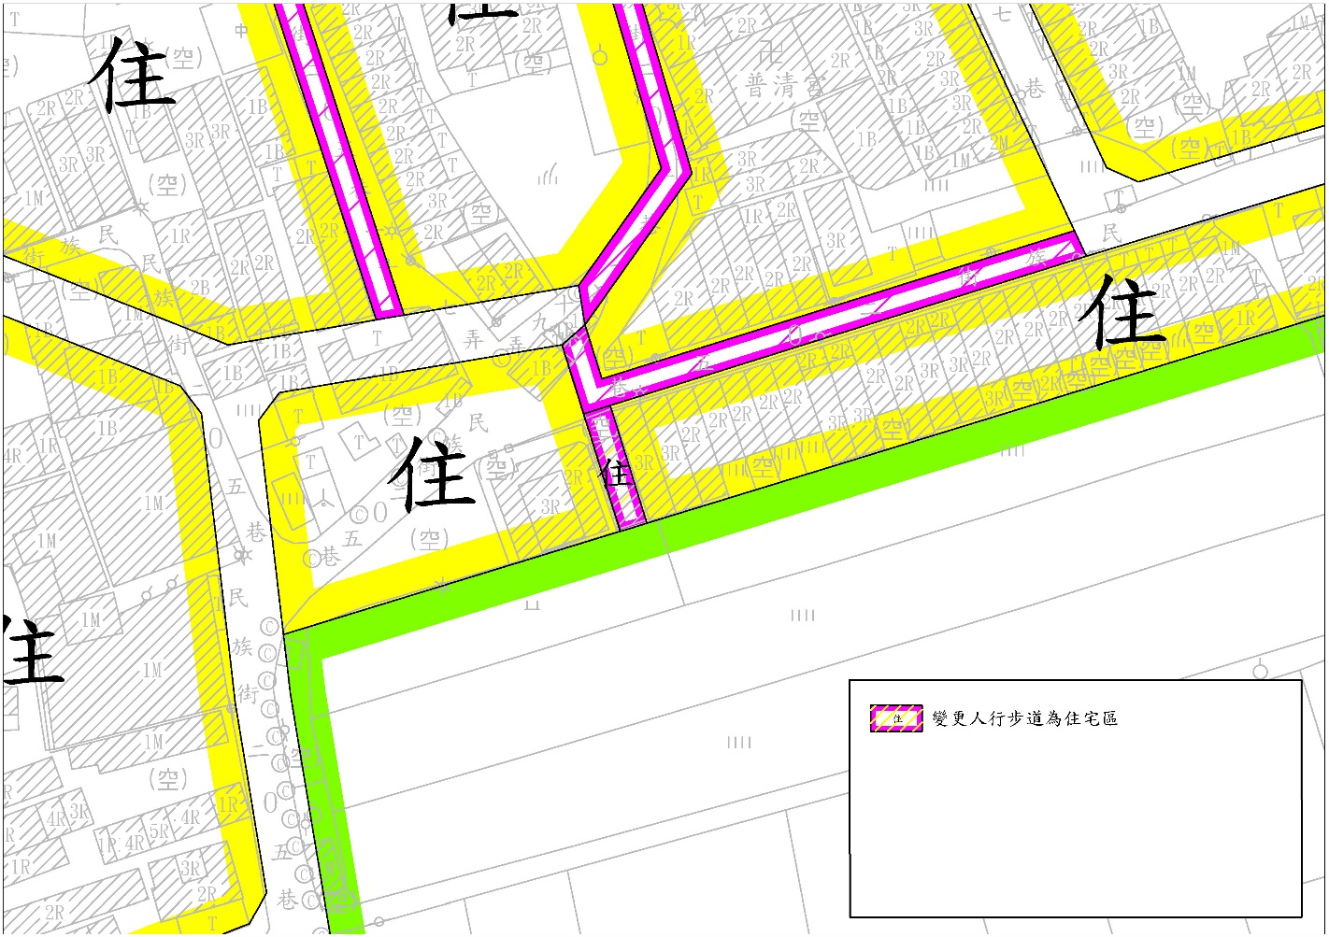
編號九變更內容示意圖(B53人行步道)
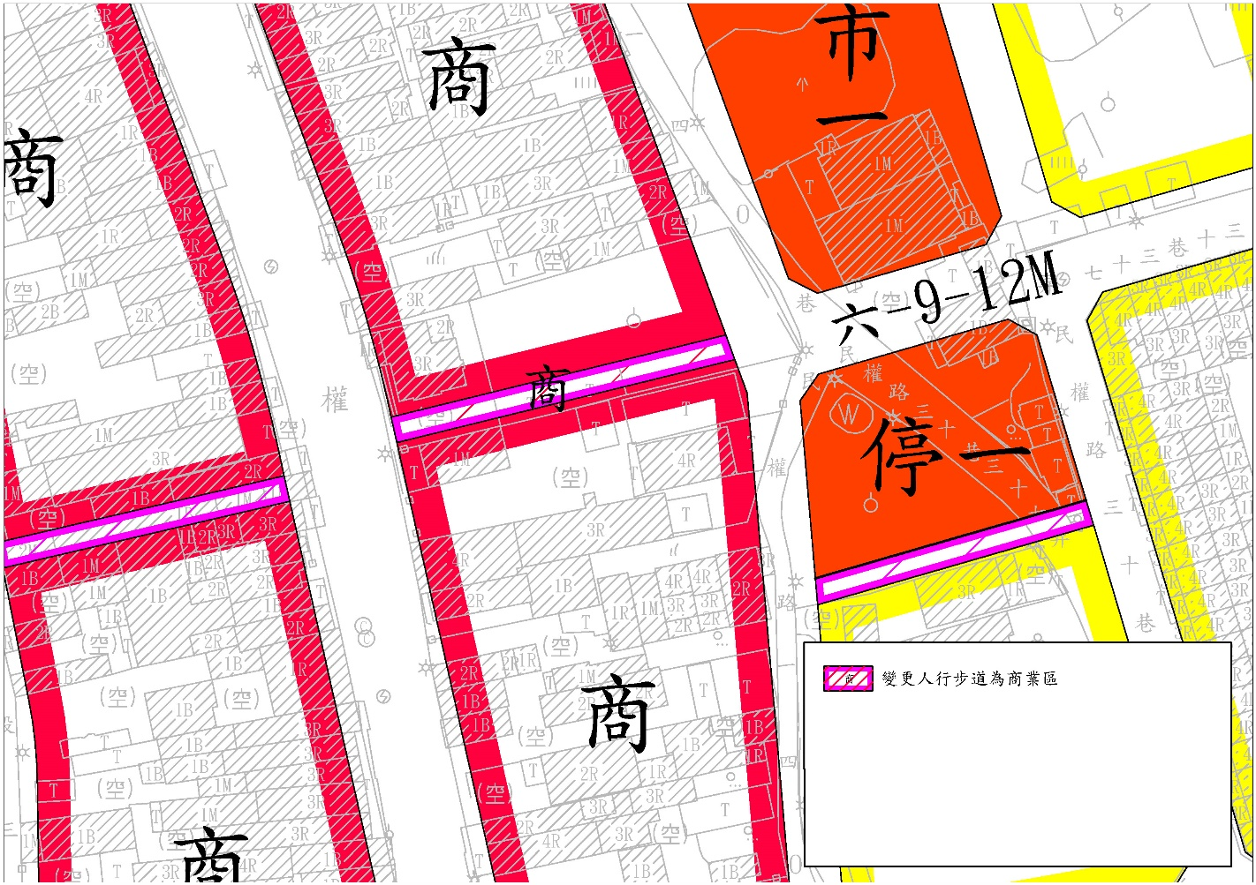
編號九變更內容示意圖(B15人行步道)
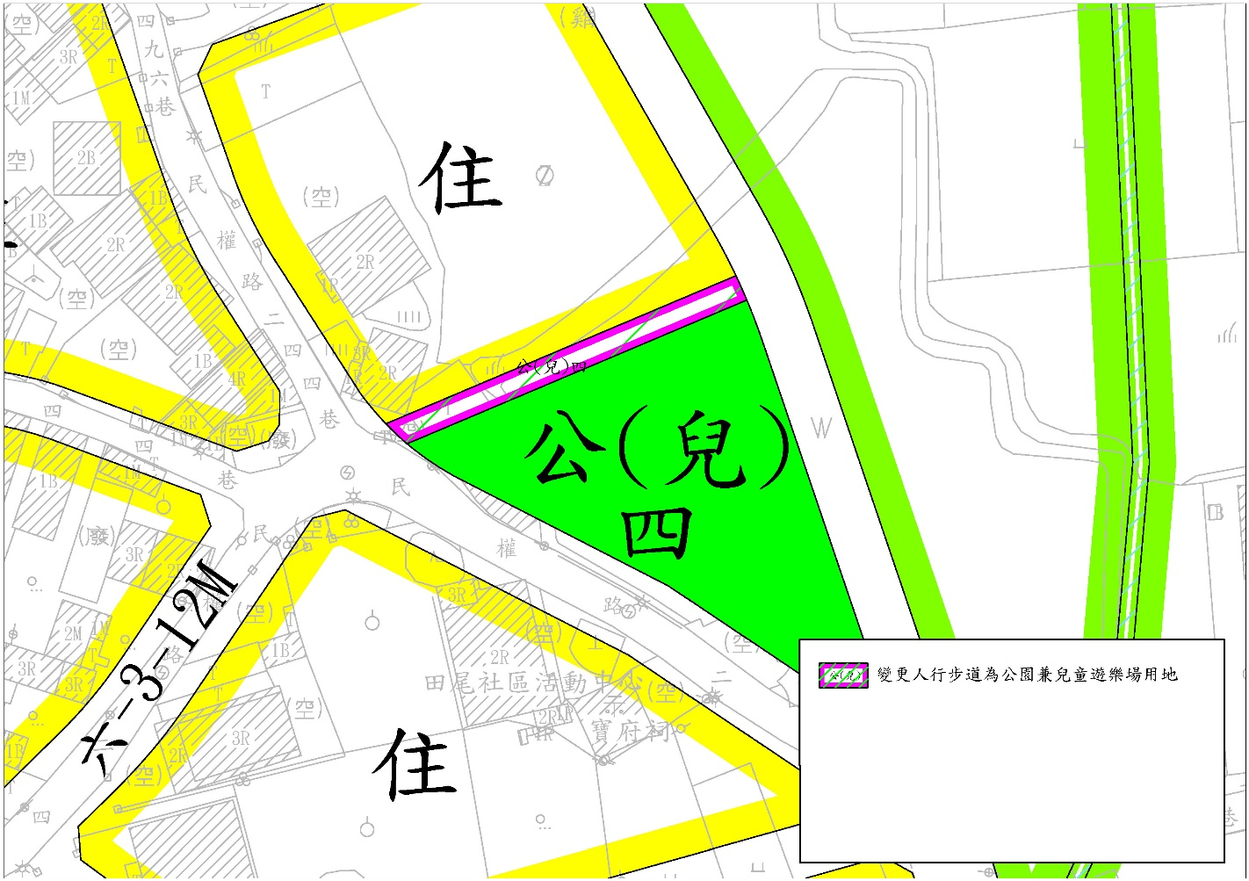
編號九變更內容示意圖(B7人行步道)
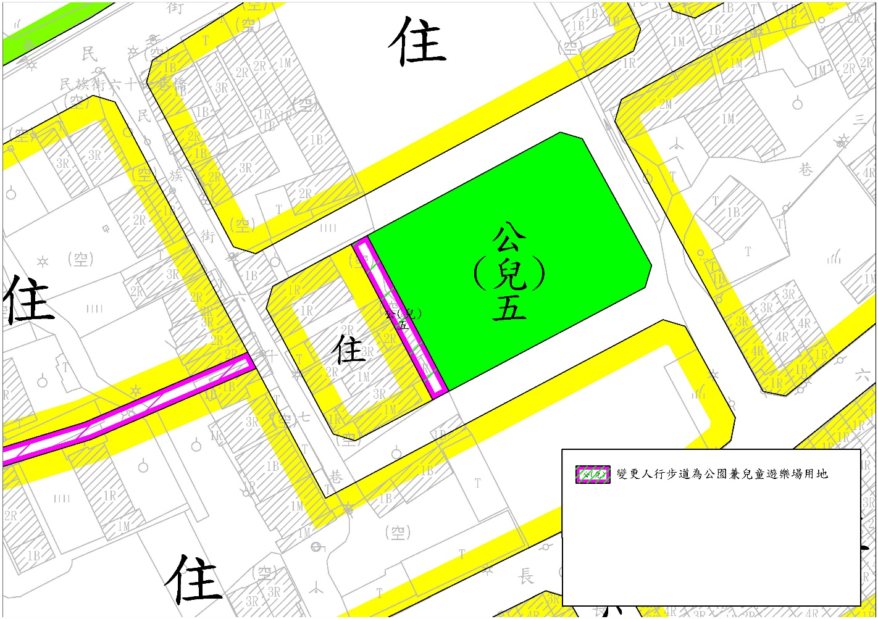
編號九變更內容示意圖(B23人行步道)

編號十二變更內容一覽表
編號 |  |  | 位置 | 變更內容 |  | 變更理由 | 備註  或  附帶條件
再公展 | 報部 | 公展 |  | 原計畫  （公頃） | 新計畫  （公頃）
十二 | 十三 | - | 宗（專）五  北側 | 農業區  （0.491） | 宗教專用區（0.344） | - 本案係天真福廟申請變更為宗教專用區，其所提之興辦事業計畫業經本府民政局於104年9月18日核定  - 本案於變更範圍內劃設自願捐贈之公園用地，符合「高雄市都市計畫申請變更為宗教專用區處理原則」。  - 為維持都市計畫完整性，變更後宗專區南側與住宅區間夾雜之農業區土地變更為住宅區。 | 備註：  - 配合公開展覽期間人民或機關團體意見第3-4及13案。  - 變更範圍：玉湖段329、357、359、361、363、364、365-1、367(部分)、368-1、368-2、368-3、374、375地號土地。  附帶條件：  - 捐贈變更範圍內之公園用地，且變更範圍內之樁位測定費用及公共設施興闢、管理及維護費用，均應由申請人自行負擔，以符「社會成本內部化」原則。  - 應與本府簽訂協議書，並載明都市計畫發布實施一年內完成前開回饋事項，未能於時限內完成者，下次通盤檢討時依都市計畫法定程序變更恢復為原計畫分區。
公園用地
(0.147)
 |  |  |  | 住宅區  (0.001) | 公園用地  (0.001)
 |  |  |  | 農業區  （0.002） | 住宅區  （0.002） |  | 備註：  變更範圍：玉湖段358、360地號土地。  附帶條件：  - 本案負擔回饋比例為基地面積之30%，應於申請建築執照或變更使用執照前完成捐贈。  - 以繳納代金或捐贈本計畫區內等公告現值之公共設施保留地方式辦理，該代金計算＝應捐贈之土地面積×土地價格，其中土地價格由主管機關委託一家不動產估價者查估，其執行方式由主管機關依相關規定辦理。  - 應於主要計畫報內政部核定前與本府簽訂協議書，否則維持原計畫。
註：上述實際變更面積依核定計畫圖實地測量分割為準。

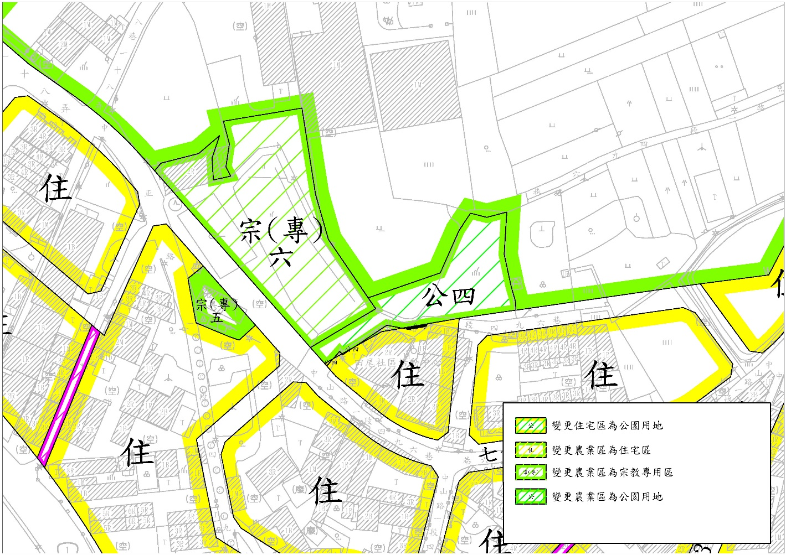
編號十二 變更內容示意圖

編號十三變更內容一覽表
編號 |  |  | 位置 | 變更內容 |  | 變更理由 | 備註  或  附帶條件
再公展 | 報部 | 公展 |  | 原計畫  （公頃） | 新計畫  （公頃）
十三 | 十四 | - | 工（乙）  北側 | 乙種工業區  （0.059） | 道路用地  （0.059） | - 現行計畫道路從私有土地中間穿越，致使土地所有權人無法完整利用其所有土地，影響其權益。  - 考量南側現有巷道土地權屬部分為市有，且已供人車通行，故將計畫道路東移至現有巷道，並維持現行計畫道路路寬（10M）及路型銜接，以符實際。  - 另由道路用地變更為乙種工業區者，應依規定辦理負擔回饋。 | 備註：  - 配合公開展覽期間人民或機關團體意見第3-10及17案。  - 未登錄土地處理情形、交通主管機關同意函詳附錄七。
 |  |  |  | 道路用地  （0.063） | 乙種工業區  （0.063） |  | 附帶條件：  - 本案負擔回饋比例為基地面積之30%，應於申請建築執照或變更使用執照前完成捐贈。  - 以繳納代金或捐贈本計畫區內等公告現值之公共設施保留地方式辦理，該代金計算＝應捐贈之土地面積×土地價格，其中土地價格由主管機關委託一家不動產估價者查估，其執行方式由主管機關依相關規定辦理。  - 應於主要計畫報內政部核定前與本府簽訂協議書，否則維持原計畫。
註：上述實際變更面積依核定計畫圖實地測量分割為準。
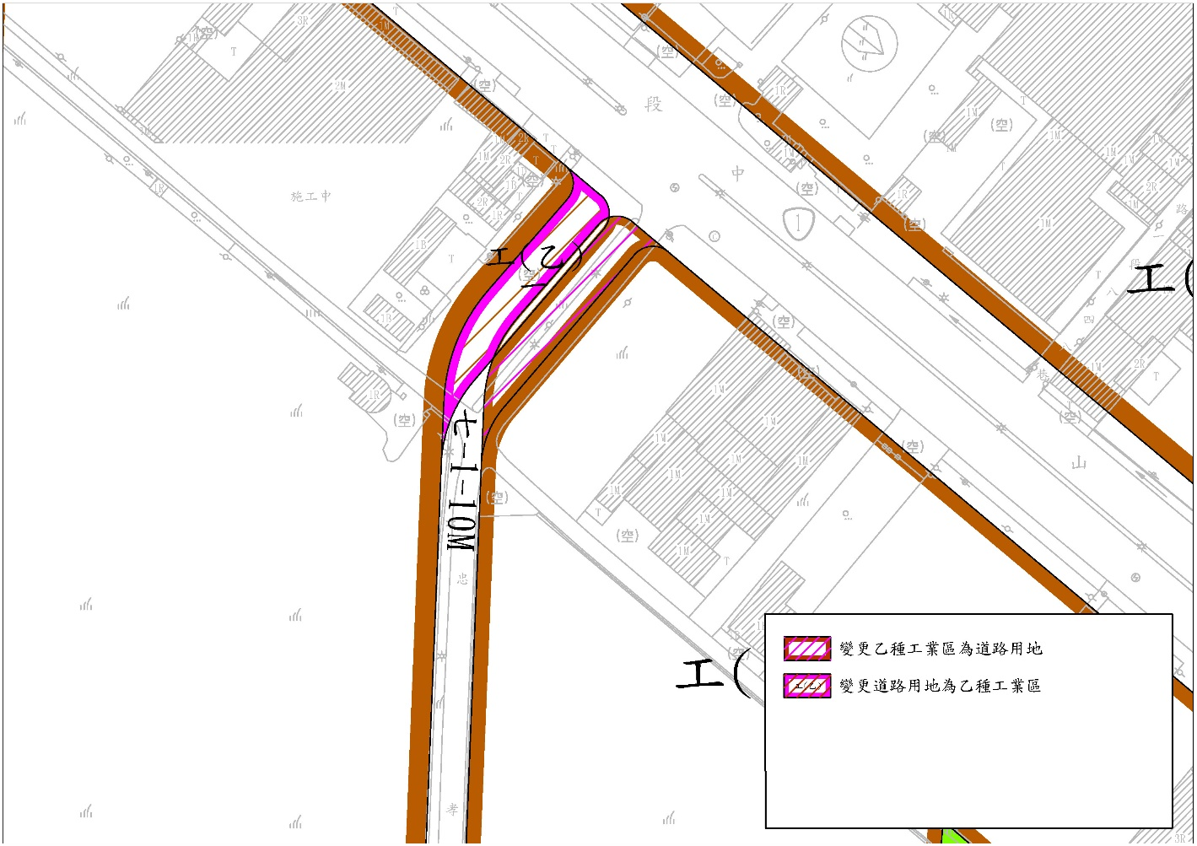
編號十三變更內容示意圖

編號十四變更內容一覽表
編號 |  |  | 位置 | 變更內容 |  | 變更理由 | 備註  或  附帶條件
再公展 | 報部 | 公展 |  | 原計畫  （公頃） | 新計畫  （公頃）
十四 | 十五 | - | 機四  東側 | 農業區  （0.327） | 文教區（0.367） | - 本案工專段1173等14筆地號為東方學校財團法人所有，現況已開闢作為東方設計學院之停車場、體育場，基於教育部土地「管用合一」政策，為避免後續使用疑義，爰檢討變更為文教區。  - 前開土地南側農業區與現行計畫文教區之間，夾雜國產署經管之國有地（工專段1171地號之部分），基於土地之整體規劃利用，一併變更為文教區。  - 變更範圍面積除工專段1173地號其餘土地皆未超過1,000㎡，考量工專段1173地號現況已作為停車場用地使用，故本案得以繳納代金方式辦理負擔回饋。 | 備註：  - 配合公開展覽期間人民或機關團體意見第10案。  - 變更範圍：工專段1173、1171(部分) 、922-3、922-8、1169、1191、1194、922-9、922-10、1176-1、1178-1、1179-1、1179-2、1180-1地號等14筆土地。  - 應取得教育部同意函。  附帶條件：  - 申請人應先取得國有財產署之變更同意書，否則維持原計畫。  - 本案除住宅區外，應依「都市計畫農業區變更使用審議規範」比照農業區變更為工業區之規定繳交變更面積30％之負擔回饋，應於申請建築執照或變更使用執照前完成捐贈。  - 以繳納代金或捐贈本計畫區內等公告現值之公共設施保留地方式辦理，該代金計算＝應捐贈之土地面積×土地價格，其中土地價格由主管機關委託一家不動產估價者查估，其執行方式由主管機關依相關規定辦理。  - 應於主要計畫報內政部核定前與本府簽訂協議書，否則維持原計畫。
住宅區
（0.006）
機關用地
（0.003）
公園用地
（0.022）
公園兼兒童遊樂場用地
（0.009）
註：上述實際變更面積依核定計畫圖實地測量分割為準。
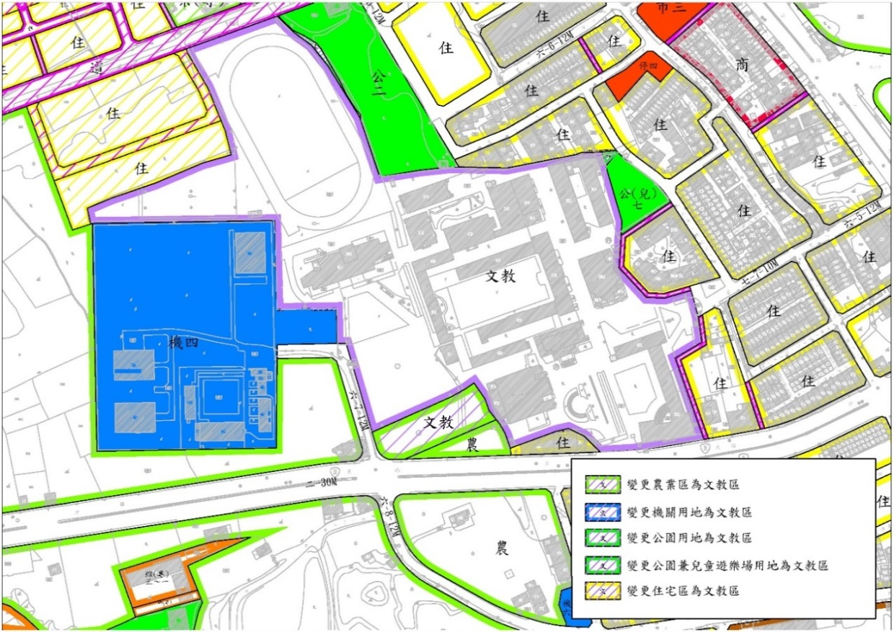
編號十四變更內容示意圖

編號十五變更內容一覽表
編號 |  |  | 位置 | 變更內容 |  | 變更理由 | 備註  或  附帶條件
再公展 | 報部 | 公展 |  | 原計畫  （公頃） | 新計畫  （公頃）
十五 | 十八 | - | 工（乙）三、停七 | 農業區  （0.006） | 乙種  工業區  （0.006） | - 本案南側土地於73年原計畫劃設為工業區，並於80年第一次通盤檢討，因南側毗鄰之合法工廠陳情為擴建工廠使用，變更農業區為工業區及停車場用地，附帶條件為應由土地所有權人無償提供公共設施。  - 依路竹地政事務所104年4月28日高市地路測字第10470344200號函表示，目前都市計畫樁位置與地界位置未完全吻合，差值約在2公尺內，致產生2085-2、2085-5、2084-4、2083-9、2082-5、2082-8及2110-3地號等狹長畸零地（2110-3地號為乙工、餘6筆土地為農業區），與當初計畫將特定私人所有土地變更為工業區之原意有些許不符。  - 本案為都市計畫釘樁產生之書圖不符問題，爰依規劃原意予以訂正，無涉都市計畫變更回饋。 | 備註：  - 配合公開展覽期間人民或機關團體意見第24案。  - 大湖段2082-5(部分)、2082-8、2083-9、2084-4、2085-2、2085-5(部分)地號變更為乙種工業區。  - 大湖段2110-3地號變更為農業區。  - 大湖段2082-5(部分) 2085-5(部分)地號變更為停車場用地。
 |  |  |  | 乙種  工業區  （0.014） | 農業區  （0.014）
 |  |  |  | 農業區  （0.001） | 停車場  用地  （0.001）
註：上述實際變更面積依核定計畫圖實地測量分割為準。
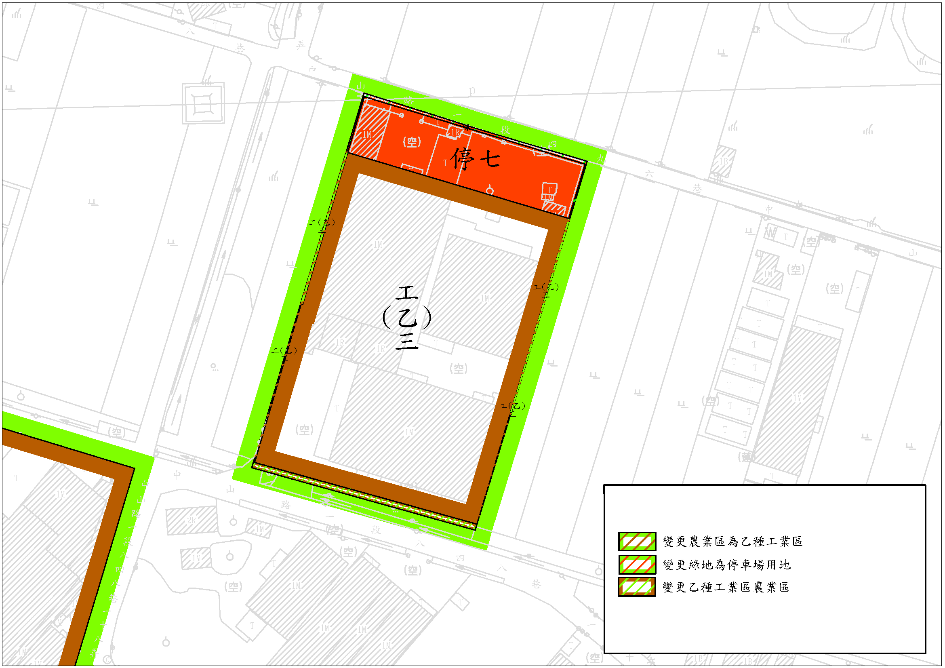
編號十五變更內容示意圖

編號十六變更內容一覽表
編號 |  |  | 位置 | 變更內容 |  | 變更理由 | 備註  或  附帶條件
再公展 | 報部 | 公展 |  | 原計畫  （公頃） | 新計畫  （公頃）
十六 | 十九 | - | 工（乙）、停七 | 乙種  工業區（0.330） | 乙種  工業區（0.330） | - 本案係於80年第一次通盤檢討，因南側毗鄰之合法工廠陳情為擴建工廠使用，變更農業區為工業區及停車場用地，附帶條件為應由土地所有權人無償提供公共設施。  - 惟查前開停車場用地迄今尚未完成捐贈，為免後續執行困難，故修正附帶條件，予以訂定完成期限。  - 考量本案周邊皆為農業區，停車空間需求低，爰於本次通檢併同檢討負擔回饋標的，變更該停場用地為綠地用地。 | 附帶條件：  - 土地所有權人應於內政部都委會審竣後1年內完成綠地用地興闢及捐贈予高雄市政府，後續管理及維護相關費用併由土地所有人負擔，以符「社會成本內部化」原則。  - 本案俟前開附帶條件完成後，再行報內政部核定；如未依規定完成附帶條件，則回復為原來土地使用分區（農業區）。  - 經內政部都市計畫委員會審定1年內，應與本府簽訂協議書，否則依個案變更法定程序或下次通盤檢討恢復為農業區土地。
 |  |  |  | 停車場  用地  （0.134） | 綠地  （0.134）
註：上述實際變更面積依核定計畫圖實地測量分割為準。
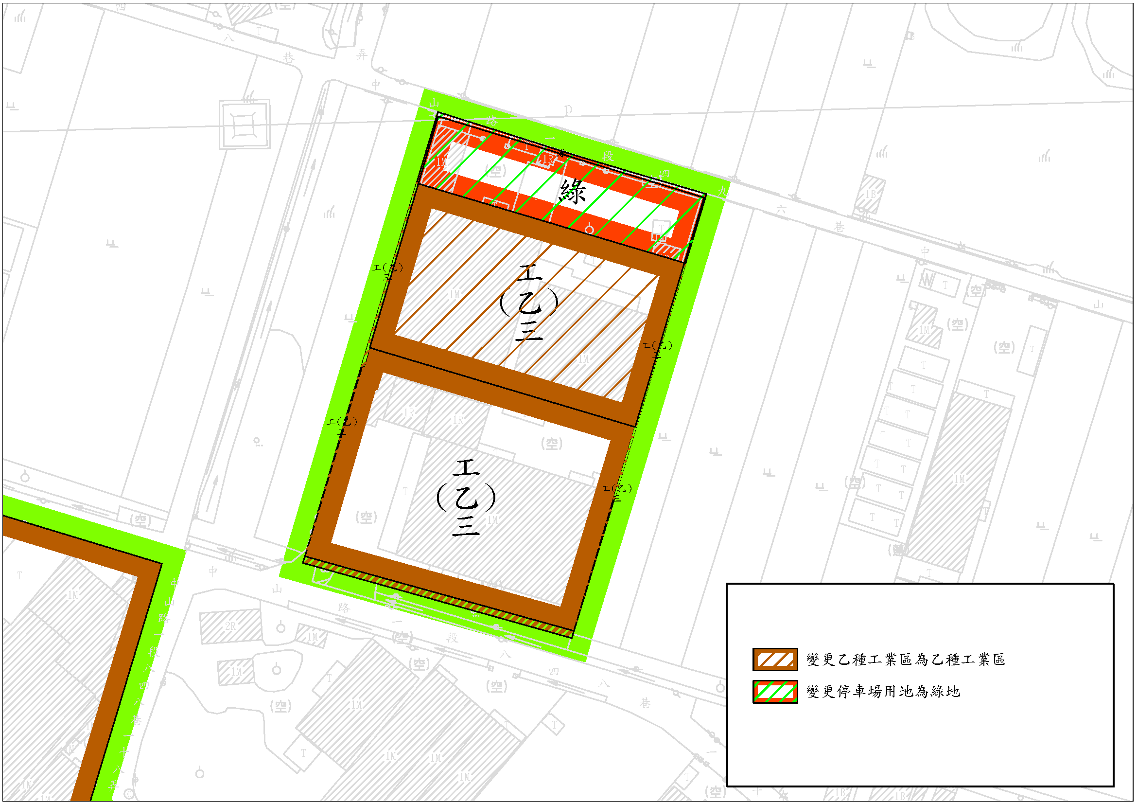
編號十六變更內容示意圖

編號十七變更內容一覽表
編號 |  |  | 位置 | 變更內容 |  | 變更理由 | 備註  或  附帶條件
再公展 | 報部 | 公展 |  | 原計畫  （公頃） | 新計畫  （公頃）
十七 | 二十 | - | 第1區 | 住宅區  （4.412） | 學校用地（0.061） | - 本處整體開發區於73年公告實施之「擬定湖內(大湖地區)都市計畫」即劃設為整體開發區，並於80年公告實施之「湖內(大湖地區)都市計畫(第一次通盤檢討)案」將南側住宅區劃入整體開發範圍內。  - 剩餘未重劃土地因長期無法開發，依內政部「都市計畫整體開發地區處理方案」辦理，將營運中大型工廠（國信企業土地）及宗教專用區(黃帝神農殿土地)劃設為獨立開發分區，以降低剩餘未重劃地區之負擔。  - 另為提升剩餘未重劃土地之重劃可行性，爰調整重劃範圍，納入周邊道路，並縮減文小二用地面積為0.96公頃，南側住宅區配合調整街廓大小劃設道路，以提升整體開發之可行性。本處整體開發區公共設施用地比例約34.04%。 | 備註：  - 配合公開展覽期間人民或機關團體意見第6、22、23、25及27案。  - 市地重劃可行性評估文件詳附錄八。  附帶條件：  應以市地重劃方式辦理整體開發。
 |  |  |  |  | 道路用地 （0.485）
 |  |  |  |  | 住宅區 （3.866）
 |  |  |  | 學校用地  （1.512） | 學校用地 （0.340）
 |  |  |  |  | 道路用地 （0.205）
 |  |  |  |  | 住宅區 （0.967）
 |  |  |  | 道路用地  （1.895） | 學校用地（0.086）
 |  |  |  |  | 道路用地（1.509）
 |  |  |  |  | 住宅區 （0.300）
 |  |  |  | 人行步道 （0.054） | 住宅區 （0.054）
 |  |  |  | 公園兼兒童遊樂場用地  （0.048） | 住宅區 （0.038）
 |  |  |  |  | 公園兼兒童遊樂場用地（0.010）
 |  |  | 第2區 | 住宅區  （1.839） | 住宅區（2.456） |  | 附帶條件：  應另行擬定細部計畫，配置適當之公共設施用地，公共設施用地比例不得低於原整體開發區公共設施用地比例(34.34%)，並以市地重劃方式辦理開發。
道路用地
（0.540）
人行步道
（0.042）
 |  |  |  | 公園兼兒童遊樂場用地（0.035）
 |  |  | 第3區 | 宗教  專用區  （0.210） | 宗教  專用區  （0.210） |  | 附帶條件：  - 本計畫發布實施之日起1年內完成負擔回饋，回饋比例為變更面積之30%，以繳納代金或捐贈本計畫區內等公告現值之公共設施保留地方式辦理，該代金計算＝應捐贈之土地面積×土地價格，其中土地價格由主管機關委託一家不動產估價者查估，其執行方式由主管機關依相關規定辦理。  - 應於主要計畫報內政部核定前與本府簽訂協議書，否則維持原計畫，納入市地重劃範圍。
註：上述實際變更面積依核定計畫圖實地測量分割為準。

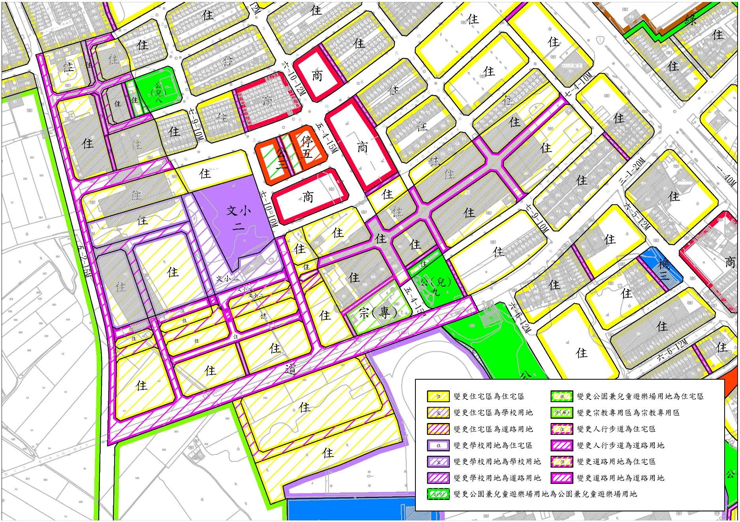
編號十七變更內容示意圖

編號十九變更內容一覽表
編號 |  |  | 位置 | 變更內容 |  | 變更理由 | 備註  或  附帶條件
再公展 | 報部 | 公展 |  | 原計畫  （公頃） | 新計畫  （公頃）
十九 | - | - | 墓地  南側 | 農業區  （0.526） | 宗教  專用區  （0.368） | - 本案係不動明王禪修寺申請變更為宗教專用區，其所提之興辦事業計畫業經本府民政局於106年核定。  - 本案於變更範圍內劃設自願捐贈之廣場兼供停車場用地，符合「高雄市都市計畫申請變更為宗教專用區處理原則」。 | 備註：  1.變更範圍：碧湖段296、297地號土地。  附帶條件：  - 無償捐贈變更範圍內之廣場兼停車場用地，且變更範圍內之樁位測定費用及公共設施興闢、管理及維護費用，均應由申請人自行負擔，以符「社會成本內部化」原則。  - 應與本府簽訂協議書，並載明都市計畫發布實施一年內完成前開回饋事項，倘未能於時限內完成者，將於下次通盤檢討時依都市計畫法定程序變更恢復為原計畫分區。
廣場兼
停車場用地
（0.158）
註：上述實際變更面積依核定計畫圖實地測量分割為準。
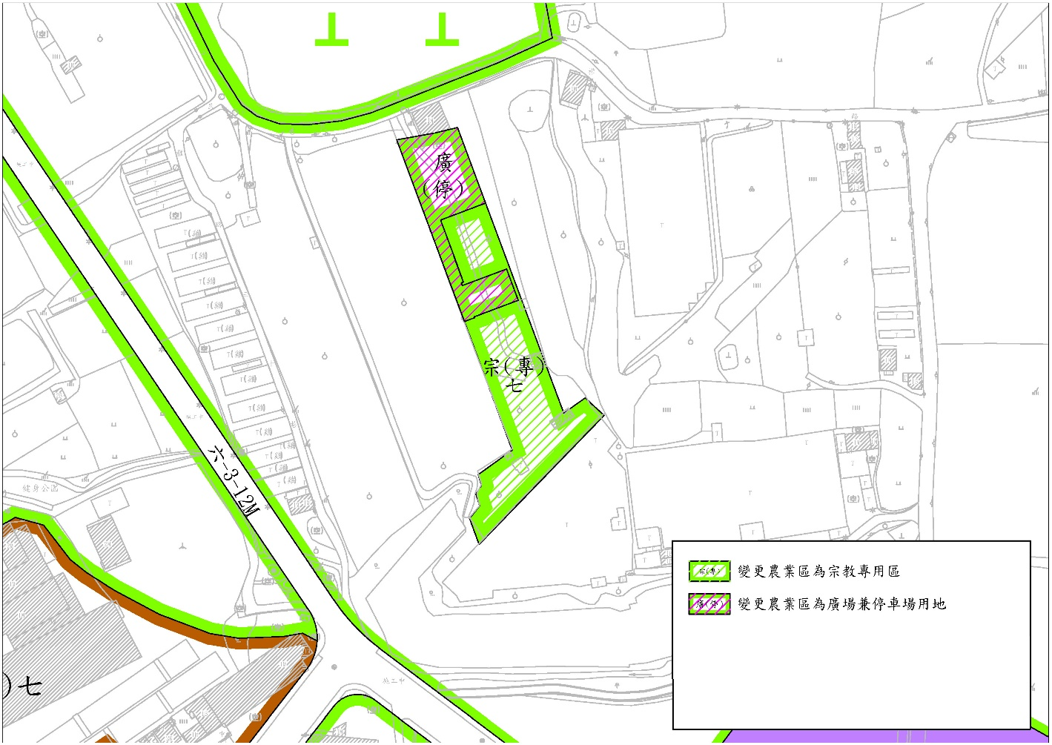
編號十九變更內容示意圖

編號二十變更內容一覽表
編號 |  |  | 位置 | 變更內容 |  | 變更理由 | 備註  或  附帶條件
再公展 | 報部 | 公展 |  | 原計畫  （公頃） | 新計畫  （公頃）
二十 | - | - | 工（甲）十  南側 | 農業區  （0.358） | 文教區（0.358） | - 本案天福段557、567、642地號等3筆土地為樹人醫護管理專科學校所有，基於教育部土地「管用合一」政策，為避免後續使用疑義，爰檢討變更為文教區。  - 天福段604-2、604-3地號等2筆土地亦為樹人醫護管理專科學校所有，為非都市土地，併鄰近分區納入本次通盤檢討變更編號第1案，劃設為乙種工業區。 | 備註：  - 變更範圍：天福段557、567、642地號共3筆土地。  - 應取得教育部同意函。  附帶條件：  1.本案負擔回饋比例為變更面積之30％，應於申請建築執照或變更使用執照前完成捐贈。  2.以繳納代金或捐贈本計畫區內等公告現值(捐贈當期)之公共設施保留地方式辦理，該代金計算＝應捐贈之土地面積×土地價格，其中土地價格由主管機關委託一家不動產估價者查估，其執行方式由主管機關依相關規定辦理。  3.應於主要計畫報內政部核定前與本府簽訂協議書，否則維持原計畫。
註：上述實際變更面積依核定計畫圖實地測量分割為準。
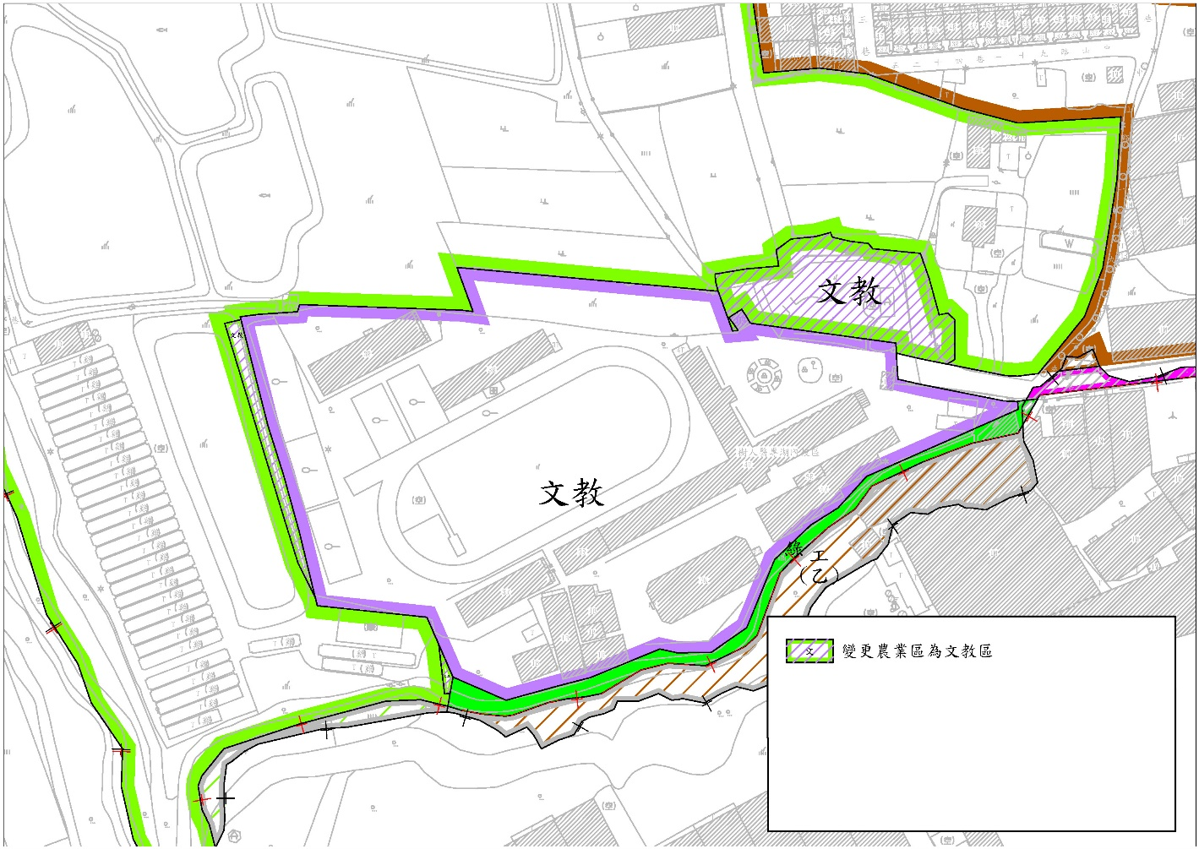
編號二十變更內容示意圖

